CINEMA AFRICA per ADULTI
Anno 2018
Le proiezioni saranno realizzate nella sala del CINEMA-TEATRO BORGO TRENTO in Via F. Filzi, 3 - Borgo Trento – Brescia. - La sala ha una capienza di 187 posti a sedere con schermo 8m x 5m

LUNEDI’ 8 ottobre 2018 ore 20.30

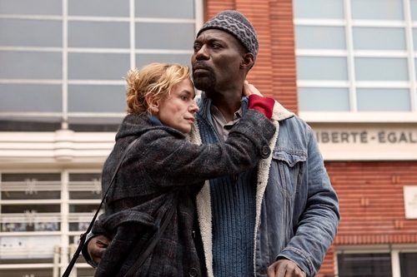
Titolo UNE SAISON EN FRANCE Una stagione in Francia
Regia: di Mahamat-Saleh Haroun
Paese: Ciad - Lungometraggio – Fiction
Anno: 2017 - Durata: 100’
Lingua: Francese con sottotitoli in italiano
Premi: Premio Sunugal al FCAAAL 2018 (Milano)
Tematiche: Società,Attualità,Migrazioni
Trama Abbas, un insegnante di francese, ha lasciato il suo villaggio nell’Africa Centrale per ricostruirsi una vita in Francia. Mentre aspetta di ottenere lo status di rifugiato, organizza la sua vita: manda a scuola i figli e lavora al mercato, dove incontra e si innamora di Carole. Ma se la sua richiesta d’asilo non fosse accettata, cosa accadrebbe di questi frammenti di vita normale che ha messo insieme faticosamente?
Trailer https://www.coefilm.org/scheda.php?id=258

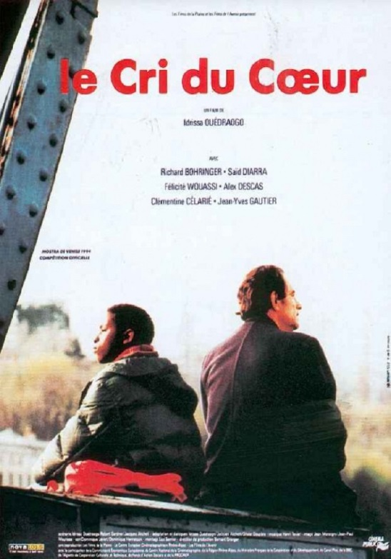
LUNEDI’ 15 ottobre 2018 ore 20.30
Titolo Le Cri Du Coeur
Regia: Idrissa Ouedraogo
Drammatico – Paese: Burkina Faso, Francia
Anno: 1994 - Durata: 86’
Trama: Il piccolo Moctar non ha mai lasciato il suo villaggio. Un giorno, una lettera sconvolge la sua esistenza: deve abbandonare la sua casa e le persone più care per raggiungere il padre da anni emigrato in Francia. Moctar non riesce ad adattarsi a questa nuova vita, si sente a disagio lontano dal suo ambiente. Lo assale una certa inquietudine, mentre l'immagine di una iena lo insegue ovunque per le strade della città.“
Menzione d'onore a Venezia, il film del maestro africano racconta con delicatezza uno spaesamento esistenziale: l'Africa innanzitutto è una condizione dello spirito, che ogni emigrato porta con sé.
Trailer e scheda film https://www.coefilm.org/scheda.php?id=113

LUNEDI’ 22 ottobre 2018 ore 20.30
Timbuktu
Regia di Abderrahmane Sissako
Drammatico - Paese Francia/ Mauritania
Anno 2014 – Durata: 97’
Trama: Un gruppo di ragazzini gioca in un campo di calcio dal terreno sabbioso. Scattano e dribblano, colpiscono di testa, effettuano passaggi, tirano in porta. Giocano però senza il pallone. Siamo a Timbuktu, storica e antica città nel Mali, e la popolazione sta subendo l'occupazione da parte di un gruppo di jihadisti che hanno imposto tutta una serie di divieti: non si fuma, non si canta, non si ascolta la musica, non ci si siede davanti casa e non si gioca a calcio. Ai ragazzi non rimane quindi che immaginare la palla e giocare lo stesso, in un atto di sfida al nuovo regime degli occupanti. Uno stacco e vediamo che nello stesso campo un uomo e una donna sono sotterrati in piedi, solo la loro testa resta fuori, una accanto all'altro. Li uccidono entrambi con la lapidazione. Ma l'uomo e la donna non sono solamente eliminati fisicamente, ma vengono svestiti della loro umanità da parte dei carnefici: le teste che spuntano dal campo di calcio sembrano due palloni a cui lanciare pietre. Doppia uccisione: fisica e spirituale, anche l'immaginazione deve essere controllata e punita se va contro la legge di un integralismo religioso.
Trailer e altre informazioni http://www.ondacinema.it/film/recensione/timbuktu_sissako.html

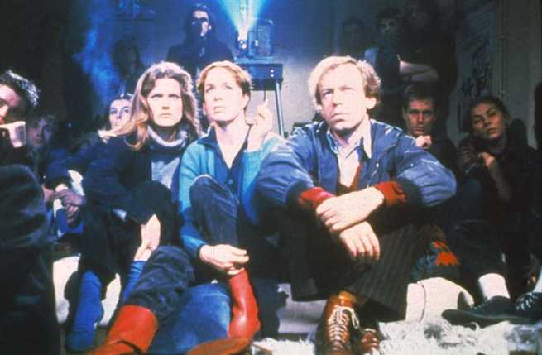
LUNEDI’ 29 ottobre 2018 ore 20.30
Titolo Anni di piombo
Regia Margarethe von Trotta
drammatico Paese: Germania
Anno 1981 - Durata 106 minuti.
Trama : Juliane e Marianne Klein sono figlie d'un severo pastore protestante. La prima ha un carattere duro e orgoglioso; l'altra sembra mite ed ubbidente: come tale è la preferita in famiglia. Le adolescenti assistono esterrefatte alla proiezione scolastica degli orrori perpetrati dai loro connazionali nazisti nei famigerati lager ed al tempo stesso alle vergognose degradazioni umane per le quali milioni di innocenti muoiono di fame e di stenti. "Questo stato di cose non può continuare": fanno la loro scelta. Juliane lavora in un giornale femminista e fa politica; Marianne invece si unisce ad un gruppo terroristico ed entra in clandestinità. Dopo qualche anno Marianne è arrestata. La sorella nelle visite che le farà in carcere resterà sempre più scossa dalla irremovibilità della sorella e dalle sue convinzioni della bontà d'una scelta che lei disapprova del tutto. I diverbi e gli scontri rafforzano tuttavia il legame odio amore tra le due sorelle. Juliane continua il suo lavoro politico, condotto con metodi democratici, appoggiata dall'affetto del suo amante Wolf; la sorella inizia un prolungato sciopero della fame che la porta agli estremi. Mentre Juliane si trova in vacanza Marianne viene trovata morta in carcere. Il verdetto dell'indagine è inequivocabile: suicidio per impiccagione. La disperazione per l'avvenuto e la convinzione che la causa della morte sia ben altra portano la sorella alla ricerca puntigliosa della verità. Il proposito la induce all'abbandono d'una vita relativamente sicura e protetta per dedicarsi all'impresa che in partenza sembra disperata. Quando il risultato del suo lavoro l'avrà condotta alla conclusione che si trattò di omicidio, lo sperato colpo giornalistico scandalistico le cadrà dalle mani: i lettori ora esigono attualità sensazionali che non hanno niente a che fare con le vecchie storie carcerarie di un tempo ormai lontano! Non le resta che raccontare, con prudenza ed un po' alla volta, tutta la verità a Jan, il figlioletto di Marianne che la madre aveva abbandonato per potersi dedicare completamente alla sua missione, in quanto "una come lei non poteva badare ai sentimenti!".
Trailer https://www.youtube.com/watch?v=-XX1Q3dDMIA

